Сьогодні діти проводять багато часу у «новому» просторі – інтернеті.
Чим приваблює цей простір дітей?
- Різноманітне спілкування
- Пошук інформації ( відповіді на різні питання)
- Можливість самовираження
- Відчуття спільності та приналежності до групи
- Анонімність ( дитину мало хто знає)
- Навчання
- Розваги
Чи є небезпека у просторі інтернет? Так!
Це:
- комп'ютерна залежність;
- доступ до небажаного контенту;
- розкриття конфіденційної інформації у Мережі;
- надмірне захоплення мережевими, азартними іграми;
- кібербулінг;
- секстінг та ін.

Що допоможе уникнути небезпеки
- Разом з дитиною обговорити сімейні правила онлайн – безпеки.
- Встановити час користування мережею. (1-2клас – 10 хв.
3-5клас – 15 хв.
6-7клас – 20 хв.
8-10клас – 30 хв.)
- Встановіть прийнятний технічний захист (антивірусне програмне забезпечення, батьківський контроль)
- Сімейна онлайн-безпека – це відповідальність кожного. Роз’ясніть важливість збереження своєї та чужої конфіденційної інформації. Особистою інформацією можуть скористатися зловмисники.
- Навчіть дітей поводити себе в онлайні як у реальному житті. Так само, як у житті, у Мережі потрібно вести себе ввічливо, не робити того, що може образити інших людей чи входить у протиріччя з законом. Поясніть дітям, що в Мережі слід поводити себе коректно, з повагою ставитися до людей та до авторських прав. Незаконне копіювання і розповсюдження матеріалів, які є чиєюсь власністю, вважається крадіжкою.
- Віртуальний співрозмовник може видавати себе за іншого. Тому не можна призначати зустрічі з віртуальними знайомими без дозволу батьків.
- Питати поради можна і потрібно. Повідомте дитині, що вона може звернутися до вас у будь-якій ситуації, яка її турбує. Якщо в інтернеті (у повідомленні електронної пошти, на сайті, форумі, чаті) щось незрозуміло, хвилює чи загрожує, завжди необхідно звертатися за допомогою до батьків.
(За матеріалами https://rescentre.org.ua/images/Uploads/Files/internet_safety_dl/children_internet.pdf)
Комунальний заклад «Тернівська загальноосвітня школа І-ІІІ ступенів № 5 Тернівської міської ради Дніпропетровської області»

БЕЗПЕКА ДІТЕЙ В ІНТЕРНЕТІ

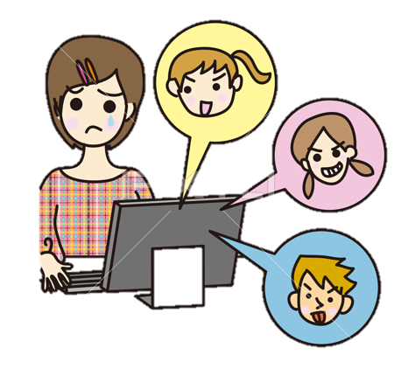

Практичний психолог Шишова І.В.

Тернівка 2021

